1. | 6 /
2. | 8 /
3. | 10 /
4. | 10 /
5. | 11 /
Teszt | 5 /
Σ ÍRÁSBELI | 50 /
Évközi munka | 40 /
SZÓBELI | 10 /
Σ PONTSZÁM | 100 /
JEGY:

1. példa (6 p.)
Meleg levegő áramlik egy 400×600mm oldalhosszúságú, téglalap keresztmetszetű légcsatornában. A térfogatáram-méréshez Prandtl-csövet használunk, amely az áramló közeg össznyomásának és statikus nyomásának különbségét méri. A légcsatorna hat egyenlő nagyságú A_{i} rész-keresztmetszeteinek súlypontjában elhelyezett Prandtl-csőhöz kapcsolt víztöltésű (ρ_{víz}=1000kg/m³) U-csöves manométer kitérése rendre:

Δh_{i}=12, 16, 13, 14, 15, 12 mm.

A levegő hőmérséklete t_{lev}=32⁰C, gázállandója R=287 J/kg/K, a sűrűségszámítás szempontjából nyomása állandónak tekinthető: p₀=10⁵Pa. A gravitációs térerősségvektor nagysága g=10 N/kg.

Kérdés:
Határozza meg a légcsatornában áramló levegő
- átlagsebességét v[m/s],
- térfogatáramát q_{V}[m³/s] és
- tömegáramát q_{m}[kg/s] !

2. példa (8 p.)
Egy Venturi-csövet építünk be egy D átmérőjű vízszintes csővezetékbe. Az átáramló víz térfogatáram q_{V}=100m³/h. Az „1” és „2” keresztmetszetekhez a csőfalon levő statikus nyomásmérő helyekhez egy U-csöves higanyos manométer csatlakozik. A manométer jobboldali higanyfelszíne és a csőtengely közötti szintkülönbség L.
(Összenyomhatatlannak /ρ=áll./ és súrlódásmentesnek /μ=áll./ tekinthető a folyadék.)

Adatok:
d
L
h
2
1
Hg
D
D
q_{V}
D=300mm
d=100mm
L=750mm
ρ_{víz}=1000kg/m³
ρ_{Hg}=13600kg/m³
g=10N/kg

Kérdés:
Határozza meg az U-csöves manométer „h” kitérését! h=?

3. példa (10 p.)
A vízzel teli, vízszintes tengelyű fecskendő dugattyúja adott v_{d} sebességgel és a_{d} gyorsulással mozog a megfigyelt adott t időpillanatban. A külső tér nyomása mindenütt p₀. Adatok:
$v_{d}=2\frac{m}{s}$, $a_{d}=3\frac{m}{s^{2}}$, $ρ=\text{1000}\frac{\text{kg}}{m^{3}}$,
$p_{0}={\text{10}}^{5}\text{Pa}$, $L=3m$, $ℓ=1\text{.}5m$,
$D=\text{100}\text{mm}$, $d=\text{25}\text{mm}$
Kérdés:
a) Mekkora ebben a pillanatban a ∅D ill. a ∅d átmérőjű csőszakaszokban a víz gyorsulása? a₁=? ill. a₂=?
b) Mekkora erővel kell ebben a pillanatban a dugattyút mozgatni? F_{d} [N] = ?
4. példa (10 p.)
Az ábrán látható nagy alapterületű tartályból egy d=50mm átmérőjű szivornya segítségével vizet ($ρ=\text{1000}{\text{kg}}/{m^{3}}$,$ν\text{= 1}\text{.}3⋅{\text{10}}^{\text{-6}}\frac{m^{2}}{s}$) szivattyúzunk ki (h₁=2m, h₂=5m). Az Σl=12m hosszúságú csövet egyenes csőnek tekinthetjük, amelyben turbulens áramlás jön létre. A csővezetéken található még 2db könyök, amelyek veszteségtényezője egyenként . A belső csőfal hidraulikailag simának tekinthető. A külső nyomás: p₀=10⁵Pa. A gravitációs térerősségvektor nagysága g=10N/kg.
Kérdés:
Határozza meg a szivornyán kiáramló víz q_{V} térfogatáramát!
5. példa (11 p.)
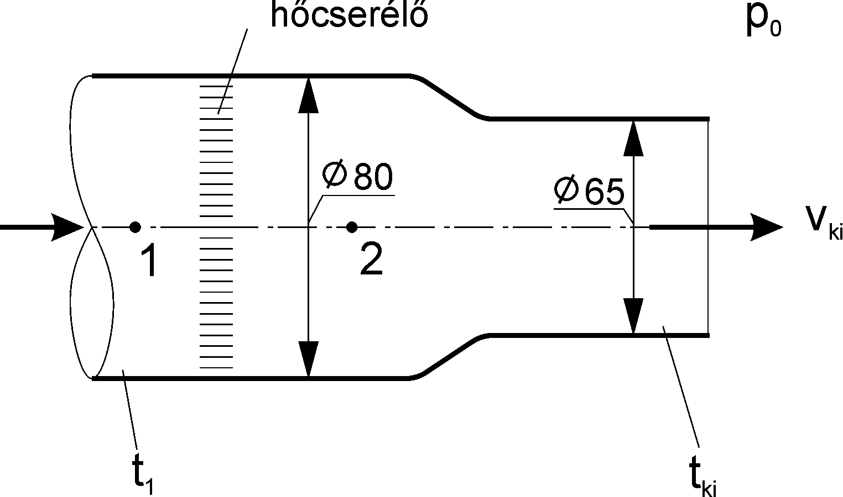
A mellékelt ábrán a t₁ hőmérsékletű levegő egy csőben elhelyezett hőcserélőn t₂ hőmérsékletre felmelegedve áramlik ki egy kisebb átmérőjű csövön keresztül a p₀ nyomású szabadba. /A hőcserélőre, mint szilárd testre ható áramlási eredetű erő elhanyagolható! Súrlódásmentességet tételezhetünk fel./
Kérdések:
- Határozza meg az „1” és a külső szabad tér közötti nyomáskülönbséget! $p_{1}−p_{0}=? \left[\text{Pa}\right]$

Adatok: $t_{1}=\text{20} °C$, $t_{2}=t_{\text{ki}}=\text{200} °C$, $v_{\text{ki}}=\text{15} m/s$, $R=\text{287} J/{\text{kgK}}$, $p_{0}={\text{10}}^{5}\text{Pa}$ (A sűrűség számításához a p₀ környezeti nyomás állandónak vehető)

